

ESTADO DE AVANCE - Bunker Ferreteria POS

Alumnos: Vicente Muñoz, Vicente Varela, Felipe Moreira
Profesor: Cristian Andrés Moreno Sanhueza
Asignatura: Taller de Programación
Fecha: 18 de mayo de 2026

Índice
ESTADO DE AVANCE - Bunker Ferreteria POS 1
Índice 1
1. Contexto de Proyecto 2
2. Identificación de la problemática 2
3. Negocios afectados 3
4. Definición 3
5. Alcance y objetivos 3
¿Qué es lo que sí hace? 4
¿Qué es lo que no hace? 4
6. Roles 4
7. Metodologías de desarrollo 5
7.1 Ciclos de Desarrollo (Sprints de 2 semanas) 5
7.2 Sincronización Diaria (Daily Scrum) 5
8. Tecnologías, Arquitectura y Estado del Arte 5
8.1 Brecha Tecnológica y Justificación del Proyecto 6
9. Métricas de Calidad, Funcionalidad y Seguridad 6
9.1 Calidad y Funcionalidad 6
9.2 Seguridad 6
10. Planificación general y Control de Avance 7
14. Plan de Pruebas a Ejecutar 8

1. Contexto de Proyecto
Bunker Ferreteria POS corresponde al desarrollo de una plataforma de gestión para una ferretería de operación familiar, enfocada en la digitalización de procesos manuales relacionados con inventario, ventas, control de stock y administración básica del negocio. El proyecto se sitúa dentro de un entorno comercial donde la rapidez y la precisión en la atención al cliente son factores críticos para el éxito del negocio.

El proyecto nace con el objetivo de convertir los actuales procesos manuales en un sistema digital accesible, simple y rápido, el cual está construido para ser tolerante a interrupciones y amigable para usuarios no técnicos permitiendo optimizar tiempos de trabajo, reducir errores humanos y facilitar el crecimiento futuro de la empresa.

2. Identificación de la problemática
En el contexto actual, las ferreterías medianas operan bajo una presión constante en el mostrador. Actualmente, muchas ferreterías operan utilizando agendas, cuadernos y registros físicos para el control de ventas y productos, lo que ha generado un importante "cuello de botella" operativo. Entre las problemáticas críticas se pueden destacar:
- Interrupciones continuas en el mostrador: Dificultad para mantener el hilo de una venta cuando ocurren urgencias o el cliente pausa su compra, perdiendo los datos de la transacción en curso.
- Complejidad en la modalidad de venta: Gran parte del catálogo se vende bajo modalidades variables (unidades, metros, kilos o paquetes fraccionados), lo que hace ineficiente y propenso a errores el cálculo manual.
- Dependencia de memoria humana: El negocio detecta faltantes de inventario únicamente cuando un cliente solicita un producto y este ya se encuentra agotado, provocando retrasos y pérdida de ventas.
- Lentitud en la actualización de precios: La cotización y aplicación de márgenes de ganancia sobre los costos de proveedores es manual, dificultando la adaptación a fluctuaciones del mercado.

3. Negocios afectados
La implementación de Bunker Ferreteria POS permitiría la optimización de las siguientes áreas operativas del negocio:
- Atención al Cliente en Mostrador: Se automatiza y acelera el proceso de cotización y venta, eliminando el tiempo que el personal gasta buscando precios en cuadernos.
- Gestión de Inventario y Reposición: Se centraliza todo el control de stock, habilitando una trazabilidad clara de los movimientos de mercadería y alertando oportunamente sobre niveles críticos.
- Control Financiero Básico: Uniformidad en el cálculo automático de precios y seguimiento del flujo de ventas diario sin depender de la facturación manual posterior.

4. Definición
Bunker Ferreteria POS consiste en el desarrollo de una aplicación web moderna orientada a la gestión integral de inventario y ventas. Permite a los dueños y trabajadores de la ferretería administrar productos, clientes y proveedores a través de una interfaz simplificada. La plataforma elimina el uso de cuadernos y la dependencia de la memoria, automatizando el control de stock, el cálculo de márgenes y la retención de ventas en espera.

5. Alcance y objetivos

5.1 ¿Qué es lo que sí hace?
- Búsqueda Ultra-Rápida: Buscador unificado y optimizado para escáneres de código de barras USB y búsquedas manuales por texto.
- Venta Fraccionada: Soporte nativo para vender productos por unidades, kilos, metros o cajas (incluyendo manejo de decimales).
- Precios Inteligentes: Cálculo automático del precio de venta final basado en el costo del proveedor y un margen de ganancia configurable.
- Tolerancia a Interrupciones: Botón de "Pausar Venta" que guarda el carrito actual en una cola de espera para atender emergencias sin perder datos.
- Inventario Blindado: Implementación de triggers en base de datos que previenen quiebres de stock y generan alertas automáticas de niveles críticos.

5.2 ¿Qué es lo que no hace?
- Integración directa y automática con el Servicio de Impuestos Internos (SII).
- Gestión multi-sucursal o dashboards financieros avanzados para corporaciones.
- Integraciones de e-commerce con plataformas como MercadoLibre.
- Procesamiento y manejo de Boletas y/o Facturas.

6. Roles
- Líder del Proyecto: Felipe Moreira
  - Responsabilidades: Es el responsable de la visión estratégica y la coordinación general del proyecto. Su labor se centra en asegurar que la implementación tecnológica se traduzca en una mejora real y medible en los tiempos de atención de la ferretería.
  - Funciones clave: Gestión de requerimientos con los dueños del local, validación de la calidad de la interfaz (UI/UX) y comunicación directa con el cliente.
- Programadores: Vicente Muñoz, Vicente Varela
  - Responsabilidades: Encargados del diseño arquitectónico, la construcción del sistema y la integración de las capacidades de base de datos en tiempo real.
  - Funciones clave: Desarrollo integral del frontend, implementación de lógica de negocio (venta fraccionada, cálculos de margen) y configuración del backend (Supabase) asegurando la persistencia y seguridad a través de Triggers y Row Level Security.

7. Metodologías de desarrollo
Se utilizará la metodología ágil Scrum. Dado que el proyecto requiere adaptarse a necesidades muy específicas del cliente (como la venta fraccionada y el cálculo automático de precios en tiempo real), Scrum permite realizar entregas incrementales y funcionales a través de Sprints (iteraciones de 1 a 2 semanas). Esto asegura que el cliente pueda validar las funcionalidades críticas tempranamente y ajustar los requerimientos si es necesario, minimizando el riesgo de entregar un producto que no se adapte a su contexto de alta interrupción y poca disponibilidad de tiempo.
● Product Backlog: Lista priorizada de
funcionalidades (Historias de Usuario).
● Sprint Planning: Reunión al inicio de
cada iteración para definir las tareas a
realizar.
● Daily Scrum: Reuniones breves de
sincronización del equipo de
desarrollo.
● Sprint Review & Retrospective:
Revisión del incremento entregado y
evaluación de mejoras del equipo.

7.1 Ciclos de Desarrollo (Sprints de 2 semanas)
El proyecto se divide en Sprints iterativos que permiten entregas incrementales. En lugar de esperar al final, cada dos semanas se valida un módulo (ej. buscador de productos, carrito de ventas) con usuarios reales, permitiendo detectar correcciones operativas tempranamente.

7.2 Sincronización Diaria (Daily Scrum)
Reuniones diarias enfocadas en tres puntos: Avances técnicos realizados el día anterior, objetivos de desarrollo del día e identificación de bloqueos (como problemas de integración con la base de datos o lógica de decimales).

Nro. | Nombre de Actividades/Tareas | Descripción Actividades/Tareas | Recursos | Duración de la actividad | Responsable | Observaciones
1.- | Levantamiento de Requerimientos | Reunión con cliente, definición del Product Backlog e Historias de Usuario. | Documentación, Herramientas ofimáticas. | 2 semanas | Vicente Varela | Inicio: 13 de mayo.
2.- | Diseño de Arquitectura y BD | Diseño del Modelo Entidad-Relación (MER), configuración de Supabase y esquema de BD. | Supabase, PostgreSQL. | 1 semana | Equipo de Desarrollo | Foco en soporte para unidades de medida fraccionadas.
3.- | Sprint 1: MVP Inventario | Desarrollo del CRUD de productos, categorización y cálculo automático de precios. | React, Vite, Bootstrap 5. | semanas | Equipo de Desarrollo | Validar interfaz simple y botones grandes.
4.- | Sprint 2: Módulo de Ventas | Sistema de registro de ventas, descuento automático de stock y carrito rápido. | React, Funciones SQL (Triggers). | semanas | Equipo de Desarrollo | Asegurar que la búsqueda de productos sea instantánea
5.- | Sprint 3: Alertas y Cierre de Caja | Implementación de alertas de bajo stock, visualización de ventas diarias y métodos de pago. | React, Supabase. | semanas | Equipo de Desarrollo | Colores de alerta claros para el usuario.
6.- | Pruebas, QA y Ajustes | Pruebas de integración, corrección de bugs y ajustes de UX/UI basados en feedback. | Entorno de pruebas (Vercel). | semanas | Equipo de Desarrollo | Simular interrupciones durante la venta
7.- | Despliegue y Documentación | Paso a producción, entrega de manuales y presentación final del proyecto. | Vercel/Netlify, Docs. | semanas | Equipo de Desarrollo | Preparación para defensa final.

8. Tecnologías, Arquitectura y Estado del Arte
Para la construcción de Bunker Ferreteria POS, se ha seleccionado un stack tecnológico robusto que responde a la necesidad de inmediatez y fiabilidad en el punto de venta:
Capa Arquitectónica | Tecnología Seleccionada | Justificación en el Proyecto
Frontend | React 19 + Vite | Proporciona un bundler ultra-rápido y una UI altamente reactiva, fundamental para evitar demoras (lags) entre el escaneo de un producto y su aparición en el carrito.
Diseño y UI | Bootstrap 5 + Bootstrap Icons | Garantiza una interfaz limpia, estandarizada y extremadamente amigable para usuarios de ferretería no habituados a software complejo.
Backend (BaaS) | Supabase | Abstrae la infraestructura de servidores, permitiendo actualizaciones de stock en tiempo real y alta disponibilidad en la nube.
Base de Datos | PostgreSQL | Uso nativo de Triggers, Funciones RPC y Row Level Security (RLS) para establecer un inventario blindado a nivel de datos.

8.1 Brecha Tecnológica y Justificación del Proyecto
El estado del arte revela que las soluciones de mercado actuales oscilan entre sistemas ERP gigantes y costosos o aplicaciones genéricas de baja capacidad. Bunker Ferreteria POS atiende exactamente la brecha de las PYMES: requiere una alta flexibilidad (venta fraccionada) combinada con una operación ininterrumpida. El uso de PostgreSQL permite trasladar la lógica compleja (alertas de stock, bloqueos por quiebre) directamente a la base de datos a través de Triggers, asegurando la consistencia transaccional absoluta independiente del cliente web.

9. Métricas de Calidad, Funcionalidad y Seguridad
El éxito del proyecto se evaluará mediante los siguientes indicadores de desempeño operativo:

9.1 Calidad y Funcionalidad
- Tiempo de Respuesta (Búsqueda): Meta inferior a 1 segundo para búsquedas masivas de texto o lectura por escáner USB.
- Precisión de Inventario: Meta del 100% de fiabilidad en el descuento de stock (incluyendo cálculos decimales).
- Tolerancia a Interrupciones: Capacidad garantizada de almacenar en caché local y recuperar ventas pausadas instantáneamente.

9.2 Seguridad
- Aislamiento de Datos: Implementación estricta de Row Level Security (RLS) en Supabase para evitar manipulaciones no autorizadas del catálogo de productos.
- Integridad Referencial: Bloqueo mediante triggers de cualquier venta que intente reducir el stock por debajo de cero.

10. Planificación general y Control de Avance
Las fases estratégicas del proyecto contemplan:
- Análisis de requisitos operativos en el punto de venta.
- Diseño del modelo de datos relacional (PostgreSQL) y triggers.
- Desarrollo de las interfaces de Frontend (React + Vite).
- Implementación del módulo de venta fraccionada y buscador rápido.
- Desarrollo de lógica de tolerancia a interrupciones (Pausa de Ventas).
- Pruebas de stress con escáneres físicos y datos reales.
- Entrega Final.

11. Patrones de Diseño Aplicados
El desarrollo de Bunker Ferreteria POS empleará patrones de diseño específicos para asegurar la escalabilidad, mantenibilidad y robustez de la aplicación web:
- Arquitectura (Patrón General): Se sigue implícitamente un patrón de Arquitectura de Tres Capas (Three-Tier Architecture). El Frontend (React) opera como la capa de Presentación/Cliente. Supabase (BaaS) actúa como la capa de Aplicación/Servicios, gestionando la API y autenticación. PostgreSQL es la capa de Datos.
- Patrones de Frontend (React): Se utilizará el patrón Component-Based Architecture (CBA), que permite dividir la interfaz de usuario en componentes reutilizables y aislados (ej. QuickSearchComponent, SaleCartComponent, PauseQueueComponent). Internamente, se aplicará el principio Separation of Concerns, utilizando Hooks para manejar la lógica de estado y Componentes de Presentación para el renderizado, facilitando las pruebas unitarias.

12. Lenguajes de Programación y Configuración del Servidor
Lenguajes de Programación
- Frontend y Lógica de Negocio (Cliente): JavaScript/JSX. Dada la complejidad de los cálculos decimales (venta fraccionada) y márgenes, se mantendrá un estricto control de tipos, preferentemente utilizando TypeScript o JSDoc para prevenir errores en tiempo de ejecución.
- Backend (Lógica de Datos): SQL y PL/pgSQL. Este lenguaje de procedimiento se utiliza para programar las funciones dentro de PostgreSQL (Stored Procedures y Triggers) que implementan la lógica de negocio crítica directamente en la base de datos (Inventario Blindado, Alertas de Stock Crítico, etc.).
Detalles de Configuración del Servidor
- Motor de Base de Datos (PostgreSQL en Supabase): La configuración prioriza la seguridad mediante la activación de Row Level Security (RLS), que asegura que las consultas del frontend no puedan manipular el catálogo ni el stock de forma no autorizada. Se configuran Triggers para la validación transaccional (ej. bloqueo de stock negativo) y Funciones RPC para procesos complejos de cálculo que requieren alta velocidad y atomicidad.
- Alojamiento del Frontend: El build del React App (generado por Vite) se aloja como archivos estáticos a través de un servicio de CDN/Storage (ej. Supabase Storage o un CDN externo), garantizando una latencia mínima de carga para el usuario en el punto de venta.

13. Aspectos de Integración Necesarios
Los aspectos de integración se centran en la comunicación en tiempo real y la compatibilidad con hardware:
- Integración con Hardware (Escáner USB): La aplicación debe ser capaz de procesar la entrada del escáner de código de barras como una pulsación de teclado rápida. La integración se realizará a nivel de Frontend para mapear directamente la entrada (onKeyDown event) al componente de búsqueda, eliminando la necesidad de que el usuario haga clic en el campo o presione Enter manualmente.
- Integración Backend - Frontend (Realtime): Se utilizará la funcionalidad de Realtime API de Supabase. Esto es crucial para que las actualizaciones de precios o el stock de productos, realizadas por un administrador en la back-office, se propaguen instantáneamente a los TPV de los mostradores sin requerir una recarga, manteniendo la consistencia de datos durante la operación de venta.

14. Plan de Pruebas a Ejecutar
El plan de pruebas se estructura para validar la fiabilidad transaccional, la rapidez operativa y la integridad de los datos, asegurando que Bunker Ferreteria POS cumpla con las métricas de calidad y funcionalidad definidas.

14.1 Pruebas Unitarias
Se enfocarán en la lógica de negocio aislada, principalmente las funciones de cálculo:
- Cálculo Fraccionado: Validación de que los inputs decimales (ej. cantidad de producto) se multipliquen correctamente por el precio unitario, manejando la precisión de punto flotante de forma segura.
- Cálculo de Márgenes: Verificación de que la aplicación automática del margen de ganancia sobre el costo del proveedor resulte en el precio de venta final esperado.

14.2 Pruebas de Integración y Regresión
Validarán la comunicación entre los componentes del sistema (Frontend, Supabase API, PostgreSQL Triggers):
- Ciclo de Venta Pausada: Prueba completa del flujo: Agregar productos, presionar "Pausar Venta", atender otra venta, recuperar la venta pausada, y finalizar la transacción, asegurando que no haya pérdida de datos.
- Integridad de Stock (RLS y Triggers): Intento intencional de realizar una venta que lleve el stock por debajo de cero, verificando que el Trigger de PostgreSQL bloquee la transacción y que la interfaz de usuario muestre una alerta clara.

14.3 Pruebas de Sistema y Aceptación (UAT)
Serán ejecutadas por los usuarios finales de la ferretería (personal de mostrador) para asegurar la usabilidad:
- Flujo Operativo Rápido: Medición del tiempo total para procesar una venta promedio de 5 productos utilizando el escáner de código de barras. La meta de tiempo de respuesta debe ser inferior a 1 segundo por producto escaneado.
- Usabilidad de Interfaz: Verificación de que el personal sin experiencia previa en software de gestión pueda usar las funciones de búsqueda y venta fraccionada de manera intuitiva y sin errores.

14.4 Pruebas de Estrés y Rendimiento
Se realizarán para validar la estabilidad bajo condiciones de alta demanda o volumen de datos:
- Prueba de Carga de Inventario: Medición del tiempo de respuesta del Buscador Ultra-Rápido al consultar una base de datos con una simulación de 10,000 productos.
- Simulación de Concurrencia: Simulación de 5 a 10 usuarios concurrentes realizando transacciones de venta simultáneamente para evaluar la latencia y el manejo de concurrencia de la Realtime API de Supabase.

15. Diagrama de Arquitectura

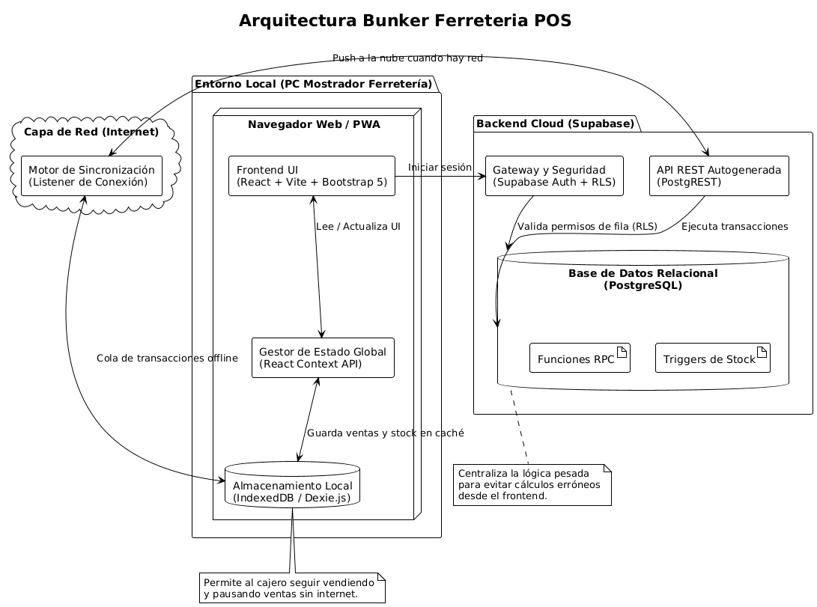

16. Diagrama Casos de Uso

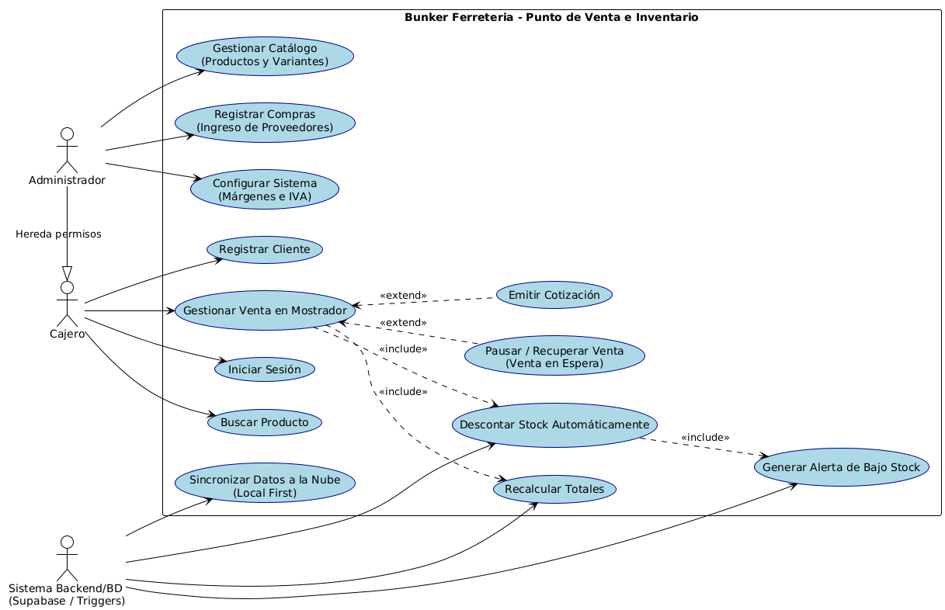

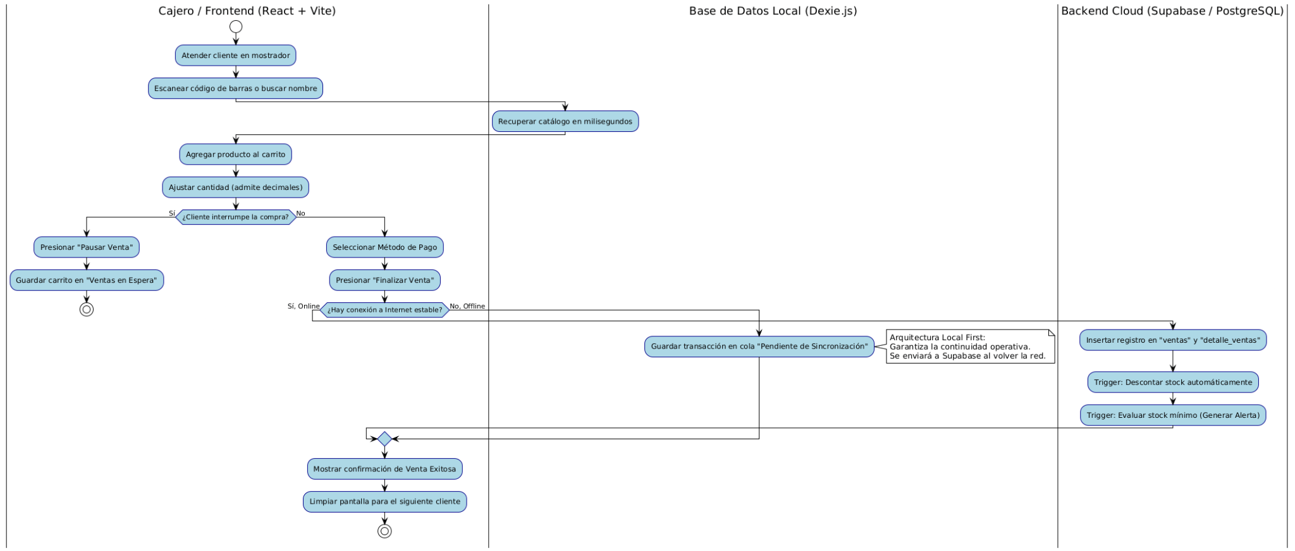
17. Diagrama de Secuencia

